**Actividad 2A,B Y C**

Buenos días Familias!!!

Les propongo un desafío para esta semana:

De la mano del ÁRBOL ABC “SÍLABAS”

1- Ingresa en el siguiente link

<https://arbolabc.com/>

2- Nosotros vamos a elegir “CURIOSOS”

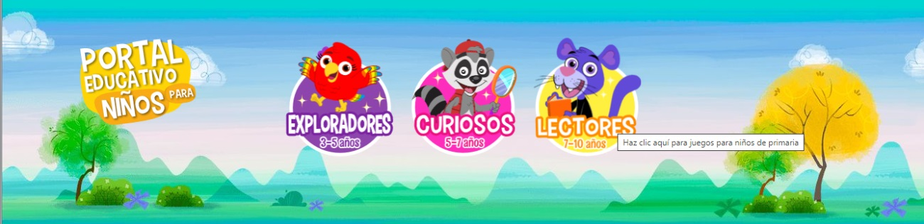

3- Ingresamos en LENGUAJE

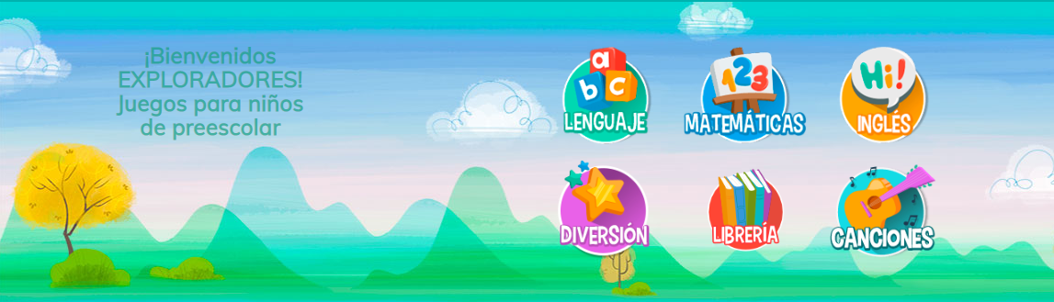

4- DESAFÍO: Seleccionamos SÍLABAS ENCANTADAS

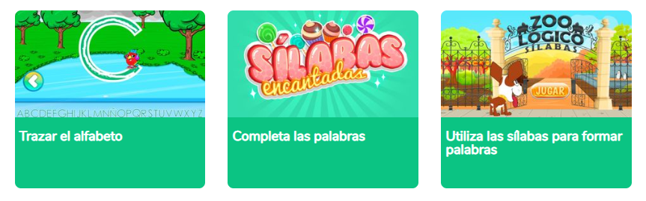

5- Debes hacer un clic en EL BOTÓN

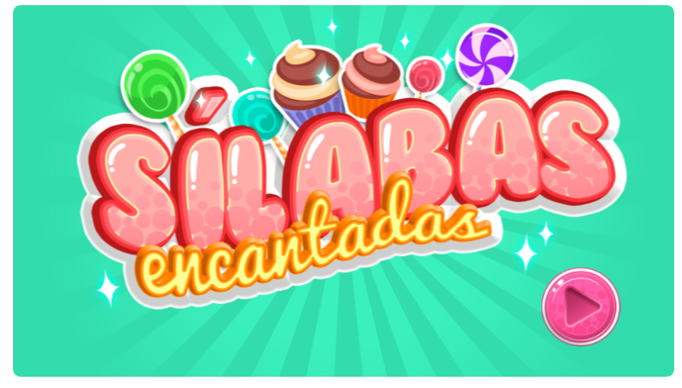

E- Ahora manos a la obra!!! ELIGE LA SÍLABA CORRECTA PARA FORMAR LA PALABRA QUE ESTÁ EN EL DIBUJO.

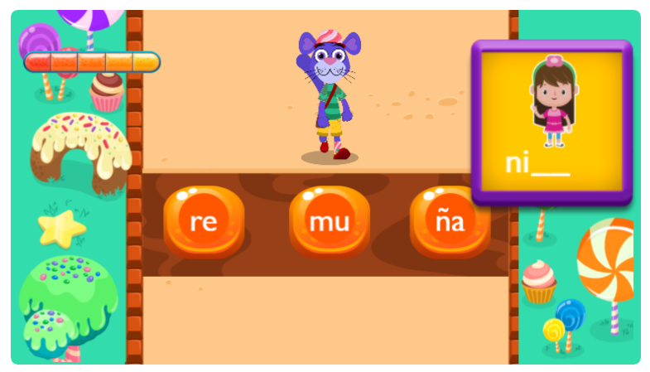

# Si quieres puedes compartir en mi mail alguna imagen o video de cómo te estás divirtiendo mientras aprendes!!! (zigmaslo37@gmail.com)

Les dejo un besote enorme

Recuerden que los extraño mucho!!!

Seño Lore